HivatkozásokZH javító alkalmazás Használatiútmutató

# Indítás előtti lépések

1. A screenshot of a computer

   Description automatically generated with medium confidenceIndítsd el az EasyPHP alkalmazást.



1. A screenshot of a video game

   Description automatically generated with medium confidenceNyisd meg az easyPHP dashboardot
2. Indítsd el a http és database szervereket a dashboardon.

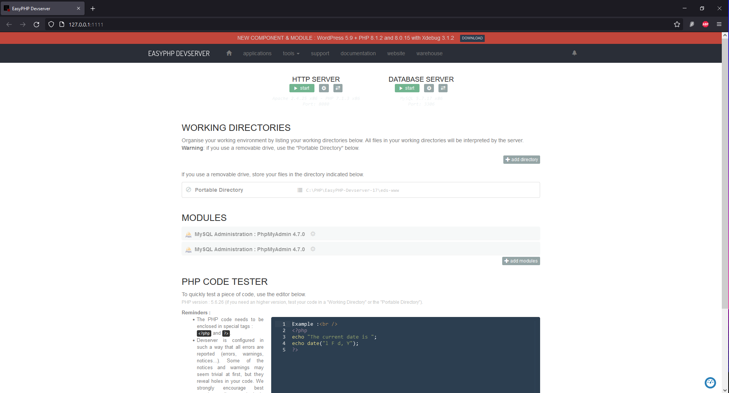

1. 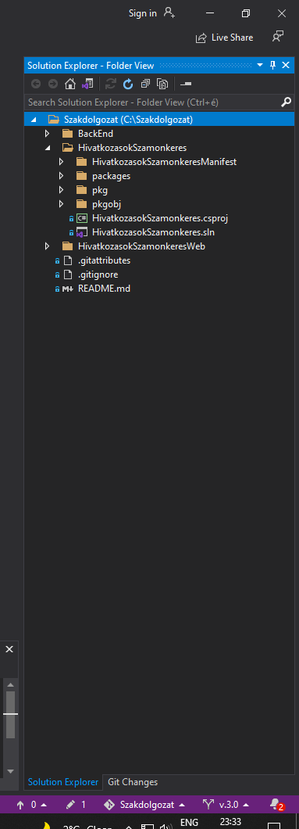Indítsd el a Visual Studiot, nyisd meg a repozitorty-t. Kattints duplán a .sln file-ra.



1. Indítsd el az applikációt a Visual Studioból.Graphical user interface, text

   Description automatically generated



# Az applikáció használata

1. Az alkalmazás elindítása után, nyisd meg a ZH alapját képező helyes hivatkozásokat tartalmazó dokumentumot.
2. Kattints a jobb felső sarokban található Ikonra (Show Taskpane) (neked csak egynek kell lennie).Graphical user interface, text, application, email

   Description automatically generated



1. Ebben a verzióban még nincs jelszó az csak az élesben lesz. Kattints a szöveg doboz alatti linkre.Graphical user interface, text, application, Word

   Description automatically generated

## Dokumentum előkészítés

1. Új dokumentum készítéséhez a jelszó oldal után válaszd az Új feladat lap készítése opciót.

1. Adj meg a dokumentumnak egy egyedi még nem használt nevet.
2. Jelölj ki egy olyan pozíciót, ahova hibát szeretnél rakni, majd kattints a Hivatkozás rögzítése gombra.Graphical user interface, text, application, Word

   Description automatically generated
3. Jelöld ki az összes olyan pozíciót, ahol a jövőben hiba lesz. Ha esetleg kijelöltél olyat, amit még sem szeretnél, kattints bele abba a hivatkozásba és a Kiválasztott hivatkozás törlése gombbal törölhetted.
4. Ha kész vagy a jelölésekkel kattints a Rögzített hivatkozások mentése gombra. Ezután már nem tudsz hivatkozást törölni, az adatbázisban megmarad.Graphical user interface, text, application, Word

   Description automatically generated
5. Ezután mentsd el a dokumentumot, hogy máskor már csak a hibákat kelljen elhelyezni benne.

## Hibák elhelyezése

1. A Hibák elhelyezése oldalt a fő oldalról az Új feladat lap készítés gombon keresztül éred el.



1. Graphical user interface, text, application

   Description automatically generatedNyisd meg az előkészített dokumentumot, válaszd ki a dokumentum nevek közül azt, ami meg van nyitva.



1. Adj neki egy feladatsor azonosítót.
2. Válassz ki egy megjelölt hivatkozást, rontsd el, majd kattints a Hiba helyének rögzítése gombra

1. Helyezzel 10 hibát. Itt is lehet törölni, de a szöveget manuálisan kell visszacsinálni.
2. Ha készen vagy, Kattints a Rögzített hibák mentése gombra. Ha eltűntek a kijelölések akkor mentsd el a dokumentumot, ez már mehet a hallgatóknak.
3. A Reset gomb segítségével visszaállíthatod a dokumentumot az előkészítés utáni állapotba.

## Javítás

1. A Javítás oldal a főoldalról érhető el.
2. Válaszd ki a dokumentum nevét majd a feladatsor azonosítót (kb 3 másodperc míg meg jelennek a dropdownlistek)

1. Kattints a Javítás gombra.
2. A javítás eredménye:
   1. Zöld kiemelés: Hallgató által helyesen javított feladat
   2. Zöld kiemelés és utána sárga kiemeléssel eredeti szöveg: Hallgató nem pontosan/rosszul/nem javította.
   3. Piros kiemelés után sárga kiemeléssel eredeti szöveg: A hallgató olyat „javított” ami nem volt feladat